Seden Strandby
Grundejerforening
Rapport
Projektnummer: 30.1850.60

Seden Strandby Grundejerforening – digegruppen
Odense KOmmune

Skitseprojekt for digeløsning ved Seden Strandby

Right click on picture to change

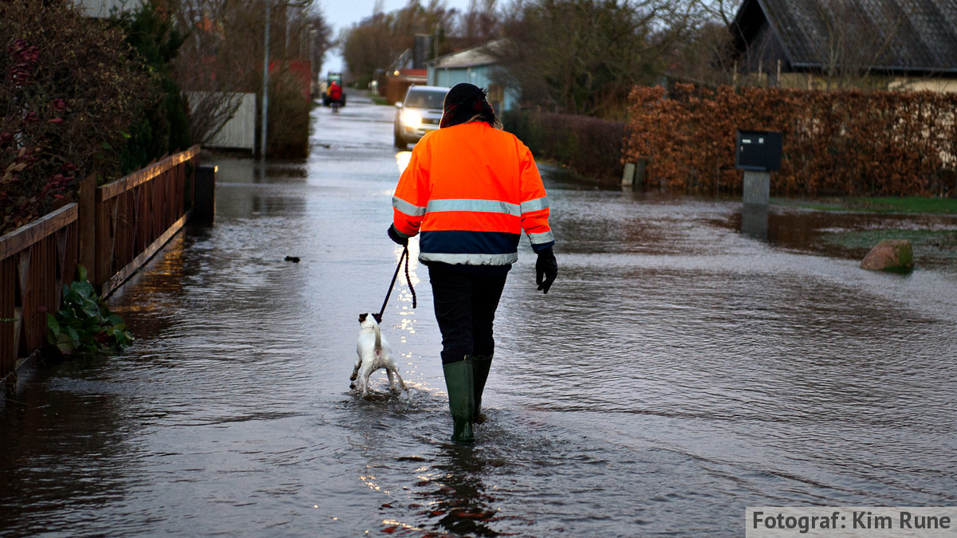

Første udkast til kommentering
1. juLI 2016
Sweco Danmark A/S
Uffe Gangelhof

Ændringsliste

Ver. | Dato | Ændringen omfatter | Revideret | Godkendt

Resumé

Skitseprojektet omfatter mulige samlede digeløsninger for Seden Strandby med henblik på at reducere oversvømmelsesrisikoen ved fremtidige stormfloder i Odense Fjord. Projektet udføres i et tæt samarbejde mellem Odense Kommune, digegruppen i Seden Strandby Grundejerforening og Sweco som rådgiver.

De skitserede løsningsforslag er udviklet og sammensat ud fra deres beskyttelseseffekt samt for at kombinere og integrere de teknisk og økonomisk mest optimale løsninger til én samlet digeløsning med respekt for en række forhold, herunder øvrig planlægning, natur- og miljømæssige forhold, finansiering og borgernes ønsker og behov.

Skitseprojektet tager afsæt i Odense Kommunes Risikostyringsplan og de efterfølgende indledende vurderinger. Med afsæt i højvandsstatikker og -historik anbefales en beskyttelse af Seden Strandby til kote +2,40 m DVR90 svarende til en klimatilpasset 50 års hændelse i ca. år 2070 – svarende til hele digets strukturelle levetid.

I løbet af foråret 2016 har der været en proces med et informationsmøde for alle direkte berørte lodsejere i Seden Strandby, hvor digeprojektet blev diskuteret og hvor vi gik en tur langs stranden. Løbende er der afholdt møder med digegruppen, og der har også været direkte kommunikation mellem Sweco og borgerne i området. Endeligt blev et forslag til teknisk og økonomisk mest fordelagtige digeløsning opmålt og markeret i terrænet i Seden Strandby. I den forbindelse blev digets placering og udseende drøftet med hver enkelt grundejer.

Der er udarbejdet 2 samlede løsningsforslag for den vestlige og nordlige beskyttelse samt 2 løsninger for den østlige beskyttelse. De samlede løsningsforslag er sammensat af ingeniørmæssige vurderinger og beregninger, lodsejernes ønsker og behov, natur- og miljøhensyn (særligt Natura2000 og §3). Borgernes ønsker er i videst mulige omfang tilgodeset og integreret i de samlede digeløsninger – heldigvis har det været muligt at få de flestes ønsker integreret i projektet.

Idet digeprojektet løbende fra planlægning til udførelse i marken vil blive tilpasset, er diget projekteret direkte i en 3D terrænmodel. Dermed vil fremtidige ændringer hurtigt kunne udføres og tegninger, materialemængder og budgetoverslag tilpasses automatisk. Dette introducerer en fleksibilitet og sikrer en hurtigere projektproces under detailprojektering og byggeprocessen.

Grundlæggende består digeprojektet af jorddiger afbrudt af støttemure på bagsiden samt enkelte mure opbygget foran eksisterende mure som kyst- og oversvømmelsessikring.
Området Seden Strandby ligger i Natura 2000-område, hvilket betyder, at de skitserede forslag skal igennem en VVM-screening (inklusive habitatkonsekvensvurdering) og formentlig, afhængig af endelig designløsning, en VVM-redegørelse og en godkendelse efter Kystbeskyttelsesloven. Der er foretaget naturkortlægning og en efterfølgende naturkonsekvensvurdering for de steder, der skal søges dispensation for efter §3 i Naturbeskyttelesloven og Natura2000.

Der er udført anlægsoverslag for digeløsningerne og rapporten indeholder endvidere første udkast til en partsfordeling af anlægsomkostningerne blandt de lodsejere, der har nytte af projektet.
Indholdsfortegnelse
1 Indledning 1
2 FORUDSÆTNINGER FOR SKITSEPROJEKTET 2
2.1 Højvandsstatistik og vandstandsstigning frem mod år 2100 2
2.2 Vurdering af beskyttelsesniveau 3
2.3 Eksisterende regnvandsudløb til Odense Fjord 3
2.4 Analyse af eksisterende terrænforhold ift. stormflod 3
2.5 Vurdering af jordbundsforhold 5
3 Principper for digeopbygning 6
3.1 Opbygning af dige 6
3.2 Digeløsninger 7
3.2.1 Vestlige og nordlige dige 8
3.2.2 Østlige dige 15
4 Natur- og miljømæssige forhold 16
4.1 Odense Fjord 16
4.2 Plan og lovmæssige rammer 16
4.2.1 Planmæssige forhold 16
4.2.2 Kommuneplan 17
4.2.3 Lokalplan 19
4.2.4 Kystbeskyttelsesloven 19
4.2.5 Planloven – VVM 19
4.2.6 Natura-2000 20
4.2.7 Vandrammedirektivet 22
4.2.8 Naturbeskyttelsesloven 22
4.2.9 Vandløbsloven 24
4.3 Opsummering 24
5 Økonomi 25
5.1 Anlægsoverslag, drift og vedligehold 25
5.2 Partsfordeling 26
5.2.1 Bidragsfordeling 27
5.2.2 Bidragskategorier 27
5.2.3 Stormflodshændelser 27
5.2.4 Vurderet risiko for oversvømmelse 28
5.2.5 Procentvist lodsejerbidrag 29
5.2.6 Litteraturliste for inspiration til model for partsfordeling 30
5.2.7 Delkonklusion for bidragsfordeling 30
6 Bilagsliste 32

Indledning
Denne rapport er et produkt af samarbejdet mellem Seden Strandby Grundejerforening, Odense Kommune og Sweco og udgør et skitseprojekt omhandlende etablering af et dige i Seden Strandby til brug i den videre proces i henhold til Kystbeskyttelseslovens §1a.

Rapporten har til formål at give Seden Strandby Grundejerforening, alle borgerne i området samt Odense Kommune overblik over tekniske og økonomiske forhold for etablering af en samlet digeløsning, der kan opretholde et tilstrækkeligt sikringsniveau mod oversvømmelser fra Odense Fjord ved fremtidige stormfloder.

Borgerne i Seden Strandby har både historisk og i nyere tid været ramt af skadesvoldende oversvømmelser ved stormfloder – senest stormfloden som følge af stormen Bodil den 6. december 2013. Også stormen i 2006 gav massive oversvømmelsesskader i området. Seden Strandby er uden effektiv beskyttelse mod fjorden og er derfor også udpeget som et højt prioriteret risikoområde i handleplanen opstillet i Odense Kommunes Risikostyringsplan.

På baggrund af risikostyringsplanen har Odense Kommune i 2016 iværksat en række projekter for dels at opstille et optimalt beslutningsgrundlag for oversvømmelsessikring omkring Odense Fjord, men også for at kunne understøtte konkrete digeprojekter i de udpegede risikoområder. Kommunens rolle er at igangsætte og understøtte de tiltag, der er identificeret i risikostyringsplanen samt at indgå som myndighed i de konkrete digeprojekter i henhold til Kystbeskyttelsesloven. Det er borgernes projekter, og for Seden Strandby er der indgået en aftale om et samarbejde om digeprojektet.

Sweco har i denne rapport vurderet mulige tekniske løsninger for en samlet digeløsning, der kan reducere risikoen for fremtidige oversvømmelser i Seden Strandby. Digeløsningerne er vurderet i forhold til nyeste viden, gældende lovgivning på området og i forhold til eventuelle miljø- og naturmæssige påvirkninger. Endeligt er de samlede løsninger optimeret i forhold til økonomi, således er der opstillet anlægsoverslag for den teknisk og økonomisk mest fordelagtige løsning samt en samlet digeløsning tilpasset borgernes lokale ønsker. Endelig er der udarbejdet et forslag til en økonomisk partsfordeling blandt de grundejere, der opnår nytte af digets etablering.

FORUDSÆTNINGER FOR SKITSEPROJEKTET
Skitseprojektet er udarbejdet på skuldrene af Odense Kommunes Risikostyringsplan og de derefter indledende vurderinger af risikoområderne, teknisk notat 07.11.2014 ved Rambøll. I begge disse dokumenter beskrives højvandsstatistik, opmålte vandstande ved historiske stormfloder, forudsætninger for vandstandsstigninger som følge af klimaændringerne samt vurderinger af tillæg for bølgehøjder og korrigering for landhævning.
I dette afsnit opstilles de grundlæggende forudsætninger for udarbejdelse af skitseprojektet.

Højvandsstatistik og vandstandsstigning frem mod år 2100
Højeste vandstand under stormen Bodil den 5. – 6. december 2013 blev i Odense Fjord målt til +1,76 m DVR90. Dette er i henhold til Kystdirektoratets højvandsstatistik fra 2012, dækkende Odense Fjord, en 60 års hændelse. Imidlertid er datagrundlaget for højvandsstatistikken noget begrænset, idet måleperioden er relativ kort (1978 – 2012) og ydermere er der længere perioder med forringet datakvalitet og mindre udfald i målingerne, således at den effektive måleperiode kun er 22,8 år. Stormfloder kraftige nok til at give oversvømmelser i Seden Strandby forekommer sjældent. Kystdirektoratets højvandsstatistik inddrager ikke de historiske stormfloder før 1978 og baserer sig alene på 22,8 års målt data – statistikken bygger altså på relativt få ekstremhændelser.

Det er vigtigt at være opmærksom på dette, når man bruger statistikken – det er en usikkerhed, der kan tages med i betragtning ved de højeste vandstande og gentagelsesperioder.

Det er velkendt, at klimaændringerne vil få verdenshavene til at stige, men hvor meget? Der forskes meget i at forbedre modellerne, der anvendes til at fremskrive temperaturforøgelse, afsmeltning og stigning i verdenshavene, og de seneste prognoser siger mellem 0,3-1,1m vandstandsstigning – dog med stigende usikkerhed fra 2030 og frem. For år 2050 regnes med 0,3m og for år 2100 regnes med 0,64m med varians op til 1,1m.

Der henvises fra denne rapport til Odense Kommunes Risikostyringsplan for yderligere detaljer, idet planen indeholder en grundig gennemgang af statistikker, oplevede hændelser, opmålinger af oplevede vandstande og vurdering af klimabidrag til fremtidige stormfloder.

Vurdering af beskyttelsesniveau
I Danmark stormflodssikres typisk for en 50 års hændelse. Det anbefales, at klimatilpasse diget til den forventede vandstand inden for digets strukturelle levetid. Forudsat pleje- og vedligeholdelsesplanen følges og eventuelle skader udbedres løbende, vil jorddigets strukturelle levetid være ca. 50 år – murene vil holde længere. Således bør diget kunne modstå en klimatilpasset 50 års hændelse i år 2070.

Baseret på højvandsstatistikken, udredningen i risikostyringsplanen, seneste prognoser for klimabetingede vandstandsstigninger og tillæg for bølgehøjde, anbefales det at stormflodssikre til kote +2,40 m DVR90. Dette svarer til mere end en 1000 års hændelse i dag og til en ca. 50 års hændelse i år 2070.

Dermed er en kote for digekrone på +2,40m fundet som et passende niveau af sikkerhed.
I takt med at havet stiger frem mod år 2050, vil der være behov for vedligehold og yderligere investeringer i kantsikring for at modstå erosion. I den forbindelse er det muligt at forstærke, forhøje og forlænge levetid af diget, hvis man med fx 2030 vidensniveau vurderer det nødvendigt.

Delkonklusion. Med et dige til kote +2,40m vil Seden Strandby være modstandsdygtig for en gentagelse af november 2006 og Bodil-stormfloderne, ligesom at man også i 2050 ville kunne håndtere en Bodil tillagt en prognose for klimabetinget vandstandsstigning på 0,3m i henhold til Odense Kommunes Risikostyringsplan.

Eksisterende regnvandsudløb til Odense Fjord
Der er 3 regnvandsudløb i området, alle ejet og drevet af Vandcenter Syd. Grundet erfaringer med tilbagestuvning op igennem rørsystemet fra tidligere stormfloder, er alle tre udløb sikret mod tilbagestuvning ved etablering af kontraklapper. Således indeholder digeprojektet ikke omkostninger til yderligere tiltag i forhold til regnvandsudløb.

Det har ikke været muligt at lokalisere eventuelle eksisterende dræn i området. Det anbefales at være særlig opmærksom på dette i forbindelse med etablering af diget og vurdere om eventuelle dræn ville kunne medføre væsentlig tilbagestuvning.

Analyse af eksisterende terrænforhold ift. stormflod
Seden Strandby er et lavtliggende område smukt placeret ud til Odense Fjord og i naturskønne omgivelser. Området har ingen nuværende effektiv og tidssvarende beskyttelse mod oversvømmelse og har ved højvande og stormfloder været udsat for oversvømmelsesskader på ejendomme, se Figur 1.

Figur 1. Oversigtskort over terræn og ejendomme i Seden Strandby ved havvandsstand 0,0m og 1,76m (Bodil-stormflod), jfr. Scalgo Live kort.

Allerede ved vandstande over ca. +1,2m bliver de første ejendomme oversvømmet. Adgangsvejen til og fra området oversvømmes allerede ved en vandstand på ca. 1,6m. Ved vandstand på ca. +1,95m er ca. 20 ejendomme oversvømmet, mens der ved +2,25m er ca. 45 ejendomme, der er oversvømmet.

Havvandet trænger ind både i den centrale del af den vestlige kyst samt både fra nord og øst. Skal borgerne effektivt sikres mod oversvømmelser op til kote +2,40m, skal der derfor arbejdes med digeløsning både mod vest, nord og indtrængende vand fra øst.

Forslagene til digeløsninger er indlæst i værktøjet Scalgo Live og fremgår af figurerne herunder for en stormflodsvandstand på +2,40m.

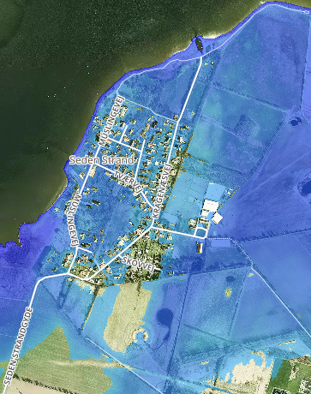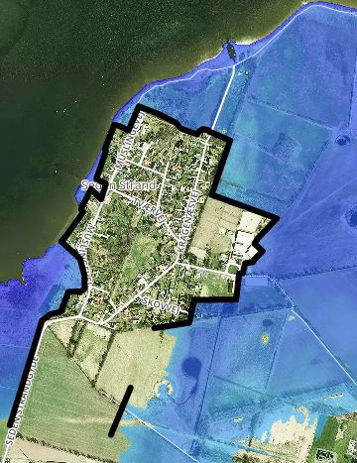
Figur 2. Simulering af en +2,40m vandstand med og uden digeløsning, jfr. Scalgo Live.

Vurdering af jordbundsforhold
Det har ikke været en del af skitseprojektet at udføre fyldestgørende geotekniske jordbundsundersøgelser. Seden Strandby er beliggende på morænebakke, men vi ser også i eksisterende geotekniske boringer umiddelbart syd for byen, at jordbundsforholdene varierier væsentligt i området med forekomster af sand og ler. Enkelte borgerne har også meldt om opfyld af muslinger og affald samt andet sætningsgivende materiale. Før detailprojektering er det nødvendigt at undersøge jordbundsforholdene langs digetracéet ved udførsel af geotekniske boringer.

Det skal i den forbindelse vurderes, om grundvand ved høj vandstand i fjorden presses op på bagsiden af diget i de områder, der er domineret af sand.

Eventuelle særlige tiltag af lokale geotekniske udfordringer afklares i forbindelse med projektering (efter de geotekniske undersøgelser er blevet udført) og indgår dermed ikke direkte i økonomioverslaget i denne rapport. Dog er der afsat 15% af anlægsbudgettet til udforudsete udgifter.

Principper for digeopbygning
Principielt findes der forskellige tekniske tilgange til stormflodssikring, både stationære og mobile. Ved mobil højvandssikring forstås løsninger, som kun er i funktion i forbindelse med stormflod, og derfor kun er midlertidigt installerede, og som påkræver en handling, når der varsles stormflod. Det stod tidligt klart, at alle parter ønsker en sammenhængende stationær permanent digeløsning. Således er der ikke kigget mere på mobile løsninger.

Ligeledes har Odense Kommune igangsat undersøgelser af en regional løsning – dvs. sluseløsninger i Odense Fjord ved Gabet, Vigelsø og kanalen. I tilfælde af at en regional løsning realiseres, kan det erstatte behovet for en sikringskote til +2,40m, men afhængig af sluseløsningen, kan der fortsat være behov for et lavere dige ved Seden Strandby.

Der er i dette skitseprojekt taget udgangspunkt i etablering af en stationær stormflodssikring til kote 2,40m.

Opbygning af dige
Langs den vestlige kystlinje er der i tidens løb udført et stort antal meget forskellige løsninger til erosions- og oversvømmelsesforebyggelse. Nogle har etableret stenbarrierer, andre har opbygget mur og andre igen jorddiger og beplantning.

Der findes eksisterende jorddiger i området. I store træk tager det planlagte digeforløb mod vest afsæt i at forstærke og forhøje de eksisterende diger samt sikre en sammenhængende stormflodsbeskyttelse både mod vest, nord og øst. Hvad angår de eksisterende mure, vil flere kunne bevares og andre må enten indbygges eller fjernes, når diget skal etableres. Der er lagt op til, at de eksisterende høje mure langs kysten fastholdes, og at der bygges en ny mur på ydersiden, som samles med jorddiget på begge sider med et minimum 1m overlap mellem betonmur og digets lerkerne.

Hovedparten af det nye dige etableres som jorddige i naturmaterialer opbygget med lerkerne, muld på skråningerne og med græsbevoksning, som udgør styrken af digets overflade og forebygger erosion. Samtidig vil diget på den måde kunne være en integreret del af beboernes haver som græsplæne. På enkelte strækninger er der behov for at lave supplerende kantsikring, når digets front ligger lige i bevoksningsgrænsen nærmest direkte på stranden.

Generelt tilstræbes en hældning mod havet på 1:5 for at tage energien af bølgerne og 1:3 på bagsiden blandt andet i forhold til overskyl, græsslåning samt pleje/vedligehold. Det har dog vist sig nødvendigt på delstrækninger at have 1:3 mod havet – hvilket kan forsvares på de strækninger, hvor bølgerne ikke vil blive så høje, ligesom der enkelte steder etableres mur på bagsiden – dette af pladshensyn i haverne. Principskitse fremgår af Figur 3.

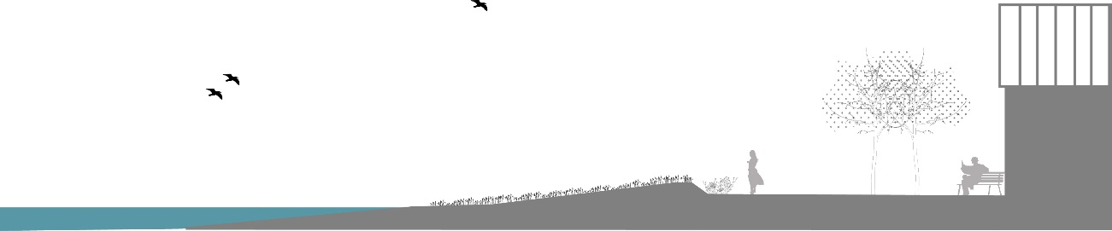
Figur 3: Principskitse for fjorddige ved daglig vande.

Både Sweco og Kystdirektoratet anbefaler, at digerne placeres så tilbagetrukket som muligt i terrænet. Dette har mange fordele – dels forbedrer det typisk borgernes udsigt, diget bliver mindre markant i terrænet, materialeforbruget er lavere og dermed også prisen for diget. Dels kommer diget ikke kommer i konflikt med natur- og miljøbeskyttelse langs kysten, erosionssikring er mindre påkrævet da bølgernes energi reduceres over strandengen og ofte er der bedre funderingsforhold. For borgerne bliver løsningerne typisk et mindre indgreb i deres nuværende haver og kan i mange tilfælde bedre integreres i den nuværende indretning af haverne.

Overskyl og overfladevand vil på mange strækninger gradvist nedsive, fordampe eller løbe mod lavere områder. På de lavtliggende områder og især hvis der er ler nær terræn, kan der være risiko for forsumpning på bagsiden af diget. Om der er behov for at anlægge et mindre dræn på enkelte strækninger kan vurderes efter de geotekniske undersøgelser. I så fald koster et dræn ca. 150 kr./m at etablere – dertil kommer omkostninger til en evt. drænpumpestation om nødvendigt. Sweco vurderer umiddelbart, at drænene kan tilsluttes eksisterende regnvandsledninger og udløb.

Digeløsninger
På baggrund af inspektioner i området, dialog med hver enkelt berørt lodsejer samt faglige vurderinger fra Swecos kystteknikere, er der opstillet 2 forslag til digetracé på den vestlige kyst, 2 forslag på den nordlige strækning og 2 linjeføringer for den østlige stormflodsbarriere.

Vestlig og nordlig digestrækning:
Forslag 1: Teknisk og økonomisk mest fordelagtigt
Forslag 2: Tilpasset lodsejernes kommentarer og ønsker

Østlig digestrækning:
Forslag 1: Tracé fra Småstenkrog naturprojekt
Forslag 2: Dige rundt om Seden Strandby

Ikke alle lodsejeres ønsker er blevet tilgodeset til fulde i forslag 2. Dette skyldes forskellige forhold, herunder ingeniørmæssige vurderinger af digestabilitet, krav om sammenhængende digeforløb over matrikelskel, natur- og miljøforhold samt at der ikke etableres angrebspunkter for bølgers erosion af diget og lignende.

Herunder følger en gennemgang af digeforløbene.

Vestlige og nordlige dige
Langs Seden Strandgyde:
Der er ikke meget plads mellem vejbane og §3 afgrænsning. §3 grænse vurderes der at kunne dispenseres for på denne strækning. Der er tidligere drøftet mulighed for en gang-/cykelsti på toppen – I så fald bør toppen styrkes og gøres min. 1,5 m bred. Der er ikke forskel på forslag 1 og 2.

Muslingevej 2-4:
Forslag 1 er at hæve eksisterende dige under bevoksning. Ulempe, kraftig bevoksning skal fjernes – kan virke unødvendigt, da der er græs foran, dette er dog omfattet af Natura2000. Forslag 2 er lodsejers ønske om at diget rykkes til ydersiden af haven, så beplantning kan bibeholdes for læ. Natura2000 forsøges dispenseret. Der er foretaget naturkonsekvensvurdering.

Kajakklubben:
Der etableres en ny mur uden på den eksisterende mur, som kan blive stående eller nedbrydes. Mur føres fra p-plads hele vejen rundt om kajakklubben samt 1 m på tværs ind i nabogrundens digekrone. Ved p-plads laves der en grusovergang ved muren, hvor nuværende sti er placeret. Ingen forskel mellem forslag 1 og 2.

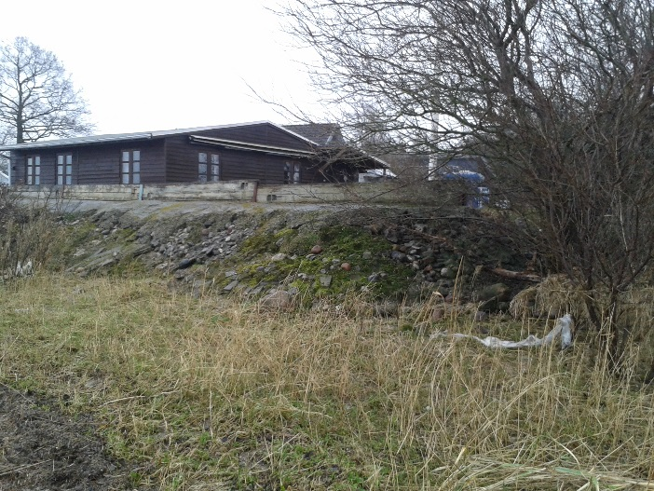

Muslingevej 14:
Diget lægges ovenfor den eksisterende meget lave mur. Eksisterende mur forbliver som for-sikring af diget. Det kan fjernes, men så skal diget gøres større.

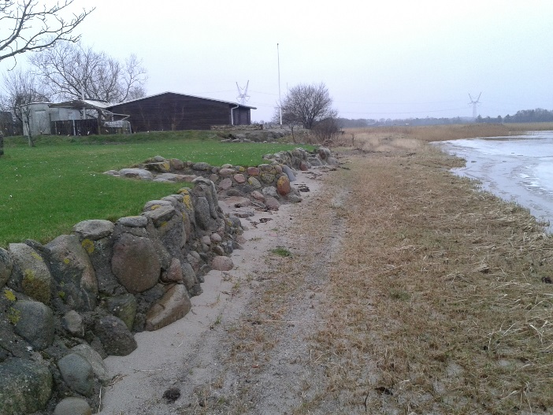

Muslingevej 16:
Forslag 1. Den eksisterende yderste stenmur bibeholdes på nær hvad der evt. går ind i et nyt dige. Den øvre betonmur fjernes. Der skal flyttes bevoksning, haveanlæg og anlægges et markant dige over denne grund. Et lavt sted på strækningen, således et stort dige.
Forslag 2 omfatter en idé fra inspektion med 1:3 jorddige mod kysten og forhøjelse af eksisterende mur til kote +2,40m. Da der er bølgepåvirkning fastholdes 1:5 mod havet, men med en støttemur på bagsiden.
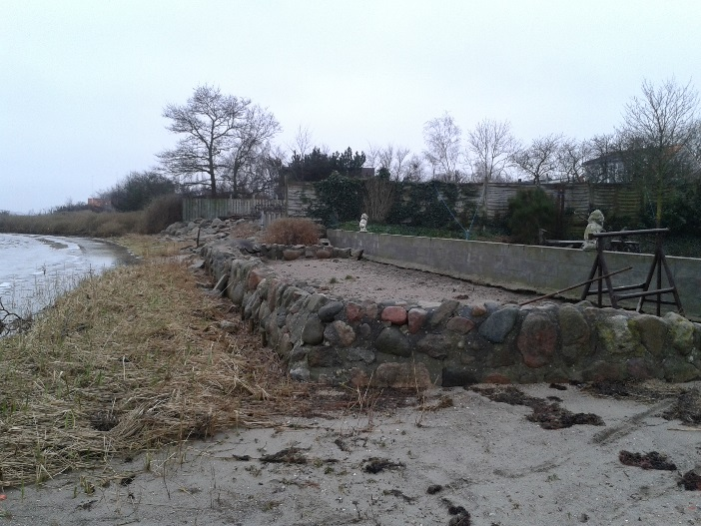

Muslingevej 20:
Der er en stor beton-/stensætning foran grunden. Denne bibeholdes og diget udføres ovenfor dette. Alternativt skal stensætning fjernes og det nye dige strække sig fra bunden af den eksisterende stensætning.
Ikke forskel på forslag 1 og 2 og grundejer samtykker.

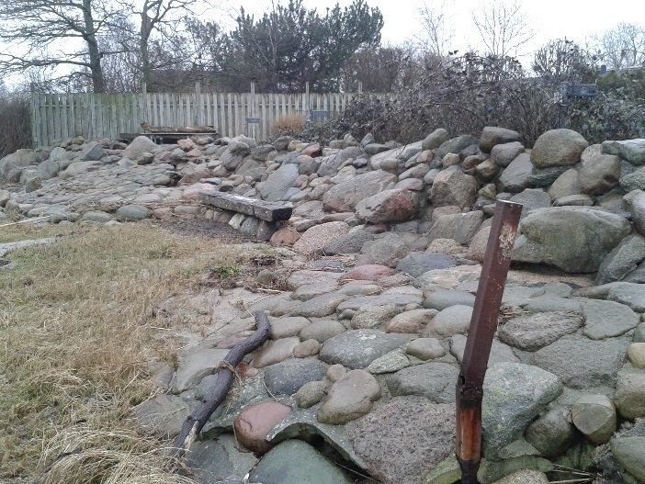

Muslingevej 22:
Forslag 1. Der ligger et eksisterende stendige bag beplantning langs strand. Dette bibeholdes som erosionsbeskyttelse og diget udføres ovenfor. Det kommer i kambolage med udhus, hvor der skal laves specielløsning, fx med en mur. Der er meget beplantning, der må fjernes.
Forslag 2 omfatter at fjerne stendige og etablere diget med 1:3 mod havet og med mur på bagsiden iht. lodsejers forslag.

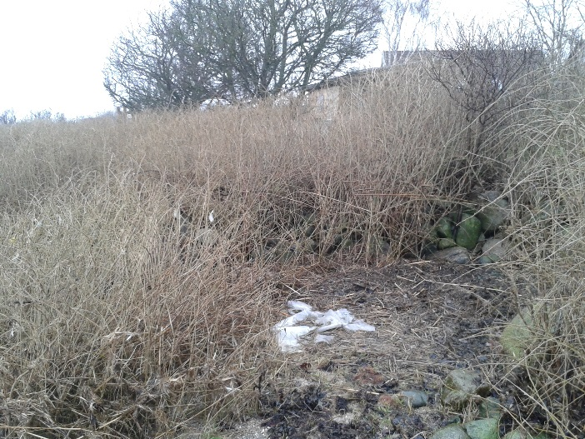

Muslingevej 26:
Dige føres langs den ydre afgrænsning i yderkant af have grundet et tidligt ønske fra lodsejer om at få diget så tæt på huset som muligt. Der er foretaget en naturvurdering af den grønne firkant, som er omfattet af §3. De arter, der er årsag til udpegningen, findes på området, men er ikke strand-/saltarter. Således bør det være muligt at opnå dispensation for et digeforløb langs kysten. I så fald vil det være mest optimalt at sikre et digeforløb i ret linje på tværs fra nr. 26-34.

Muslingevej 34-40:
I dialogen med lodsejerne blev muligheden for et dige tæt på husene drøftet. Lodsejerne var ikke indbyrdes enige og derfor fastholdes placering tæt på kysten. Sweco anbefaler dog at flytte diget ved Claus mellem hus og skur, tæt forbi Louis og Birgits hus og skråt over Birgits grund med tilslutning til muren på næste matrikel.
Dette forhold bør lodsejerne og digegruppen fortsætte dialogen om. Det vil udgøre den mest skånsomme løsning for alle 3 grundejere og spare digemateriale.

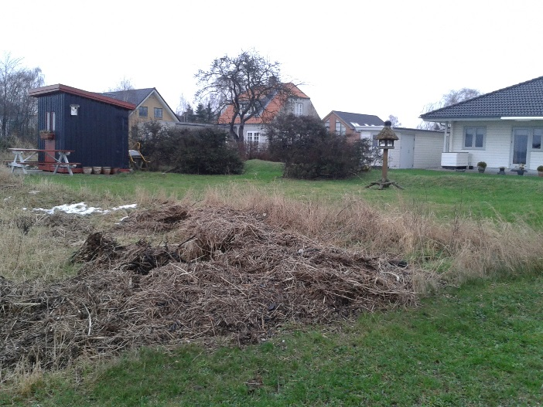

Muslingevej 36:
Mur bibeholdes og dige bygges i have. En del beplantning skal fjernes og der er tværgående mur mellem nr. 34-36, der skal fjernes.

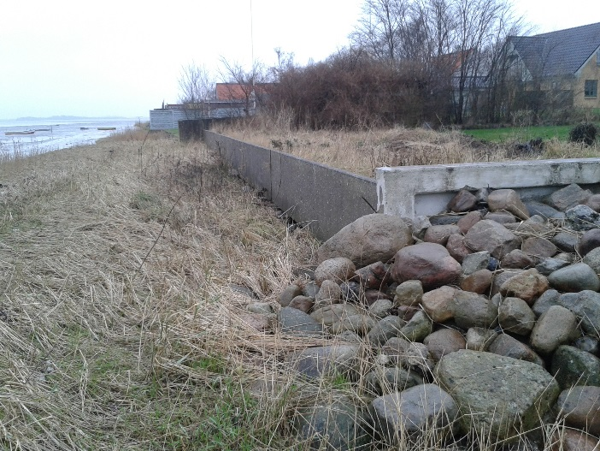

Muslingevej 38:
Den lille mur bibeholdes og dige bygges i haven. Der er få træer, der skal fjernes.
Der er hegn mellem nr. 38 og 40, som skal flyttes.

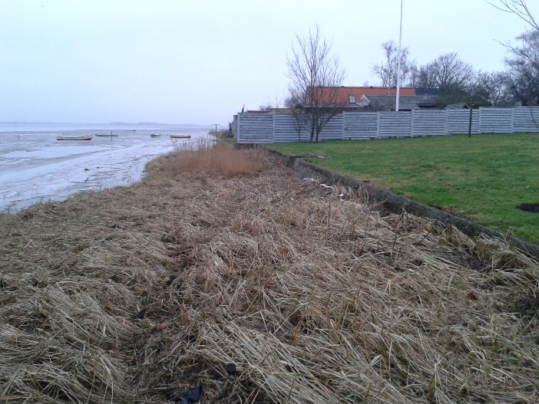

Muslingevej 40:
Den eksisterende mur bibeholdes og dige bygges ovenfor. Dog står der et skur i vejen og det bør overvejes at lave en mur i stedet pga. bygninger og konsistens i konstruktioner.
Forslag 2: Der etableres en mur forbi den eksisterende bygning.

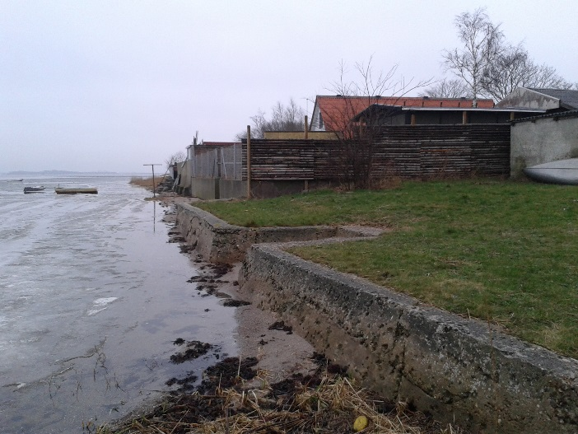

Muslingevej 42-44:
Den eksisterende mur langs begge matrikler bør erstattes af en ny, med mindre vi kan få præcise oplysninger for konstruktionen. Ellers kan vi ikke tage ansvar for den.
Udgangspunktet er derfor etablering af en ny væg uden på den eksisterende. Det er problematisk, da det står i vandkanten og i strandsand samt der er mange forskellige typer materialer blandet – der er derfor afsat et sikkerhedstillæg i anlægsoverslaget.
Muren føres rundt om hjørnet, så mur kædes sammen med kronen af jorddiget med ca. 1 m overlap.

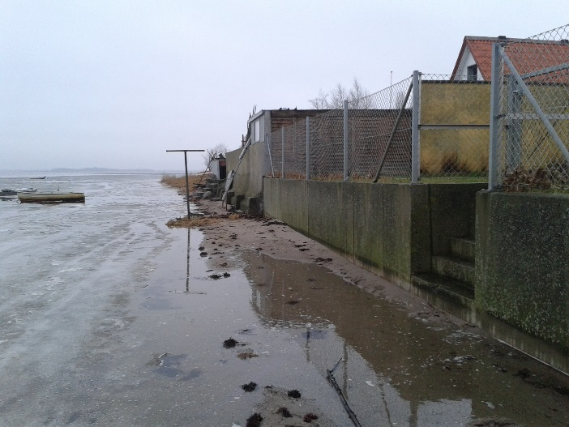
Muslingevej 46:
Forslag 1. Eksisterende sten bibeholdes og dige lægges ovenfor. Det skal sikres, at mur fra nr. 44 bygges sammen med digekronen.
Forslag 2. Digekronen lægges ud hvor stenene ligger i dag.
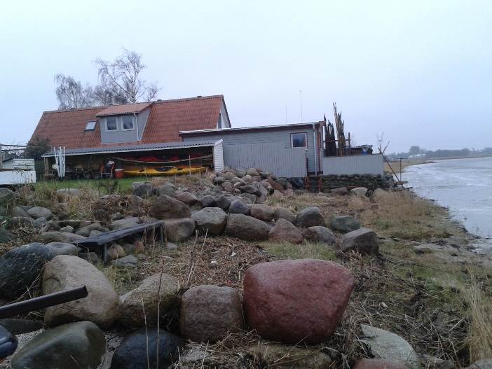
Grønt areal:
Diget føres rundt langs yderkant oven for eksisterende forvold.
Nordlig vej:
Forslag 1. Hvor vej nord for området møder Muslingevej og p-plads-areal laves kronen til en 1,8 m bred vejbane, der hæves til kote 2,4 m. Der laves overkørsel/bump, så der bliver adgang fra Muslingevej til p-pladsen samt ved Kragenæsvej. Buskads fjernes langs vej, hvor der laves digefod, så dige ikke bliver begroet. Det skal holdes ryddet.
Forslag 2. Ved Kragenæsvej føres diget langs den lille skov og etableres i kanten af skoven ved legepladsen, således fældes der ikke så meget skov.

Østlige dige
Seden Strandby skal også sikres mod øst. Odense Kommune havde en ansøgning ved EU-Life om at genskabe strandengene ved Småstenskrogene samt etablering af et dige, som desværre ikke gik igennem.

Således skal der som en del af Seden Strandby digeprojektet også indgå en sikring af området mod øst.

Der er opstillet 2 forslag – dels samme tracé som det ansøgte EU-Life projekt – det kalder vi ”nyt sommerdige” samt et tracé tæt omkring den østlige afgrænsning af byen, se tegningsbilag.

Natur- og miljømæssige forhold

Odense Fjord
Odense Fjord blev dannet under sidste istid. Den oprindelige fjord strakte sig langt mod vest, men alle de lavvandede dele mod vest er blevet inddiget, afvandet og opdyrket. Odense Fjord er lavvandet med et nuværende areal på ca. 62 km².
Mod nord afgrænses fjorden af Enebærodde, hvor Fyns eneste større hedeområde findes.

Seden Strand udgør den inderste del af Odense Fjord, og er en lavvandet bugt med en middeldybde på mindre end 1 m. Denne del af fjorden udgør ca. 15,5 km². Heri udmunder Odense Å, som afvander 31 % af Fyn. Vandets opholdstid i Seden Strand er estimeret til 9 dage.

Odense Fjord er udlagt til Natura 2000-område. Strandenge og overdrev ved Seden Strand indgår i Natura 2000-område nr. 110 Odense Fjord. Naturtypen strandeng (1330) er på områdets udpegningsgrundlag. Naturområderne i projektområdet er desuden omfattet af Naturbeskyttelseslovens § 3. Der er ikke fredede fortidsminder, fredninger, bygningsfredninger, grønne områder, fredsskov eller lignende inden for projektområdet.
På baggrund af besigtigelse af de §3-naturområder, der overlapper med projektområdet, kan det konstateres, at der ikke findes beskyttede dyre- og plantearter i nævnte områder.
Hele kyststrækningen langs Seden strand er omfattet af strandbeskyttelseslinjen.

Plan og lovmæssige rammer
Vurderingen af hvilke myndighedstilladelser, der forventeligt skal indhentes i forbindelse med projektet, er udført ved gennemgang af de identificerede relevante lovmæssige forhold holdt op mod de foreslåede lokale løsninger beskrevet i dette skitseforslag. Hvor muligt er der også foretaget en vurdering af særlige forhold, der kan vanskeliggøre sagsbehandlingen samt identifikation af forhold, hvor der er risiko for et negativt udfald af myndighedernes afgørelse. Desuden er sagsbehandlingstiden for de pågældende tilladelser vurderet. Besluttes det at gå videre med projektet skal dette afstemmes og koordineres med de involverede myndigheder.

Planmæssige forhold
Det planlagte projekt er omfattet af Planlovens bestemmelser for så vidt angår arealer på land. I det følgende beskrives de gældende relevante bestemmelser for området i eksisterende kommuneplan og lokalplaner.
Det vurderes, om kystbeskyttelsesforanstaltningerne harmonerer med kommunens planer for lokalområdets udvikling, herunder med en eventuel ny adgangsmulighed til stranden eller en rekreativ udnyttelse af kysten.

Kommuneplan
Af hovedstrukturen og retningslinjerne for Kommuneplan 2013-2025 for Odense Kommune er Seden Strandby blandt de udpegede fokusområder, der har den højeste prioritet i arbejdet med klimatilpasning, se figur fra kommuneplanen nedenfor.
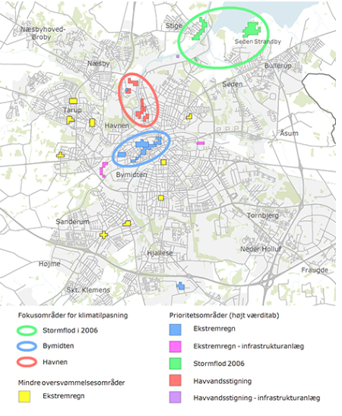
Fokusområder for klimatilpasning i Odense Kommune. Kort fra Kommuneplan 2013-2025 Odense Kommune.

Odense Kommune har udarbejdet en klimatilpasningsplan som tillæg nr. 1 til kommuneplan 2013-2025. Den viser, hvor klimaindsatserne særligt skal prioriteres. Seden Strandby er også her nævnt som et fokusområde. Klimatilpasningen skal mindske risiko for oversvømmelse af områder, der rummer menneskelige, økonomiske, miljø- og naturmæssige samt samfundsmæssige værdier.

Lokalplan
Der er ingen gældende lokalplaner for projektområdet. Nærmeste lokalplanlagte områder er hhv. nr. 48-275 udlagt til offentlige formål samt lokalplan nr. 3-409 udlagt til erhvervsområde. Nævnte lokalplanområder er lokaliseret hhv. syd og sydøst for projektområdet.

Projektområdet er placeret i landzone, og anlæg af diger kræver afhængig af kommunens konkrete vurderingen enten en landzonetilladelse eller udarbejdelse af en ny lokalplan. Det bør afklares med kommunen, hvad det konkrete projekt kræver. Landzonetilladelse bør kunne meddeles inden for ca. 6 uger, mens en lokalplanproces kan forventes at tage op til 8 måneder.

Kystbeskyttelsesloven
Ved nyanlæg af kystbeskyttelse skal der søges om tilladelse efter §16 i Kystbeskyttelsesloven (Lbk. Nr. 15 af 08.01.2016), som administreres af Kystdirektoratet. Som grundlag for en ansøgning for kystbeskyttelse mod oversvømmelse vurderes behovet ud fra sandsynligheden for den vejrsituation, som udløser en oversvømmelse, samt hvilke værdier, der vil blive berørt af en oversvømmelse.
En ansøgning om tilladelse til etablering af kystbeskyttelse skal omfatte lokalitetsbeskrivelse, oplysninger om anlæggets placering (matrikelkort), sandsynliggørelse af behovet for kystbeskyttelse, beskrivelse af adgangsforhold og passage langs kysten samt beskrivelse af konstruktion, opbygning og materialevalg. En præcis beskrivelse af det påkrævede ansøgningsgrundlag fremgår af Vejledning til lov om kystbeskyttelse.
Kystdirektoratet bestræber sig på en sagsbehandling indenfor 12-13 uger. Erfaringen er, at den kan være dobbelt så lang.

Planloven – VVM
Anlægsprojekter, der forventes at kunne påvirke miljøet væsentligt, skal VVM-vurderes. Odense Kommune er VVM-myndighed på land, mens Kystdirektoratet er VVM-myndighed på søterritoriet samt for kystanlæg til beskyttelse mod havet.
Som grundlag for ansøgning om kystbeskyttelse og med udgangspunkt i Planloven skal der gennemføres en overordnet vurdering af projektets konsekvenser for miljøet i form af en VVM-screening, som vil ligge til grund for myndighedernes afgørelse om, hvorvidt anlægget er VVM-pligtigt.

VVM-screeningen foretages i henhold til VVM-bekendtgørelsens Bilag 2 punkt. 11k om kystanlæg (Bekendtgørelse nr. 1832 af 16. december 2015 (land) og Bekendtgørelse nr. 579 af 29. maj 2013 (søterritoriet)). De ansvarlige myndigheder kan kræve, at bygherren tilvejebringer en screening af projektet som grundlag for afgørelsen.
Udarbejdelse af screening samt sagsbehandling hos Kystdirektoratet / Naturstyrelsen og Odense Kommune vurderes at kunne gennemføres indenfor 20 uger.
Vurderes projektet på baggrund af VVM-screeningen at være VVM-pligtigt, udarbejdes forslag til kommuneplantillæg med tilhørende VVM-redegørelse, som sendes i offentlig høring. VVM-redegørelsen tjener som teknisk baggrundsrapport, imens kommune-plantillægget fastlægger rammerne for lokalplanlægning og retningslinjer for myndighedernes efterfølgende tilladelse og godkendelse af projektet. Odense Kommune kan tillige beslutte, at der skal udarbejdes en lokalplan. VVM-processen kan være langvarig og forventes at have en tidshorisont på 1½ - 2 år.

Vurderes projektet at kunne påvirke Natura 2000-området, kan dette i sig selv være nok til, at der skal gennemføres en VVM-redegørelse for projektet.

Natura-2000
Betegnelsen Natura-2000 dækker over et netværk af beskyttede naturområder i EU, herunder også i Danmark. Formålet er at udpege områder til bevarelse og beskyttelse af naturtyper og vilde dyre- og plantearter, som er sjældne, truede eller karakteristiske for EU-landene. Natura 2000-områder er en samlebetegnelse for habitatområder, fuglebeskyttelsesområder og Ramsar-områder.

Projektets påvirkning af nærliggende Natura 2000-områder skal vurderes i henhold til reglerne i: Bekendtgørelse om udpegning og administration af internationale naturbeskyttelsesområder samt beskyttelse af visse arter 1 (408/2007) og Bekendtgørelse om administration af internationale naturbeskyttelsesområder samt beskyttelse af visse arter for så vidt angår anlæg og udvidelse af havne og kystbeskyttelsesforanstaltninger samt etablering og udvidelse af visse anlæg på søterritoriet (874/2008).

Bevaringsmålsætningen for Natura 2000-områderne er, jfr. bekendtgørelsens § 4, ”at sikre eller genoprette en gunstig bevaringsstatus for de arter og naturtyper, områderne er udpeget for”. Beskyttelsen omfatter ikke alene aktiviteter inden for områderne, men også aktiviteter som foregår uden for området, som kan medføre påvirkninger ind i området.
Myndighederne må i deres administration ikke gennemføre planer, projekter eller lignende, der kan skade de arter og naturtyper, som områderne er udpeget for at beskytte, og alle planer og projekter, som kan påvirke et Natura 2000-område skal derfor vurderes. Hvis planen eller projektet kan skade området, eller der er tvivl herom, kan planen eller projektet som hovedregel ikke vedtages.

Hvis en plan eller et projekt, på trods af at virkningerne på lokaliteten vurderes negativt, alligevel skal gennemføres af bydende nødvendige hensyn til væsentlige samfundsinteresser, herunder af social eller økonomisk art, fordi der ikke findes nogen alternativ løsning, træffer medlemsstaten alle nødvendige kompensationsforanstaltninger for at sikre, at den globale sammenhæng i Natura-2000 beskyttes. Medlemsstaten skal underrette Kommissionen om, hvilke kompensationsforanstaltninger der træffes.
Strandengene og overdrev ved Seden Strand er en del af Natura 2000-område nr. 110 Odense Fjord. Udpegningsgrundlaget for Habitatområde nr. 94 omfatter en række naturtyper, hvoraf naturtypen 1330 Strandeng indgår. Der er i nærværende screening ikke noget der tyder på, at naturtypen er prioriteret i projektområdet.
På udpegningsgrundlaget fremgår kun en art, Skæv vindelsnegl (1014).

Dige / terrænregulering langs fjorden vil medføre, at der skal etableres anlæg på de strandenge og overdrev ved Seden Strand, som er en del af Natura 2000-område nr. 110 Odense Fjord. Der skal derfor gennemføres en konsekvensvurdering, hvor anlægget vurderes med hensyn til foranstaltningernes konsekvens for de naturtyper og arter, området er udpeget for at bevare samt visse arter af særlig betydning (bilag IV arter). Hvis arter eller naturtyper, der skal beskyttes i Odense Fjord, påvirkes negativt, vil en plan eller projekt som udgangspunkt ikke kunne vedtages.

Ved etablering af dige / terrænregulering på strandeng og overdrev vil der ske en permanent påvirkning af de beskyttede naturtyper på udpegningsgrundlaget i form af en permanent arealinddragelse. Diget skal derfor forsøges anlagt med mindst mulig skade og overlap med naturområderne. Digets placering i yderkanten af naturområderne vurderes ikke at give en væsentlig påvirkning af hydrologiske forhold på strandengene og overdrevet.

Det vurderes, at projektet i form af etablering af diger eller terrænregulering i de naturbeskyttede områder vil kunne tillades. Der bør dog lægges vægt på, at gennemførelse af projektet er nødvendigt af hensyn til samfundsinteresser i lokalområdet.
Som grundlag for en konsekvensvurdering er det nødvendigt med et opdateret kendskab til forekomsten af dyr og planter på arealerne. Etableringen af dette grundlag er årstidsafhængig og kan derfor, i værste fald, tage et lille år. Dertil skal lægges den tid sagsbehandlingen hos myndighederne vil tage.

Vandrammedirektivet
EU’s vandrammedirektiv fastlægger rammerne for beskyttelsen af vandløb og søer, overgangsvande, kystvande og grundvand i alle EU-lande. Direktivet fastsætter en række miljømål og opstiller overordnede rammer for planlægning og gennemførelse af tiltag og for overvågning af vandmiljøet. Som en del af Vandrammedirektivet er der udarbejdet en række vandplaner. Vandområdeplanerne 2015-2021 er endnu ikke vedtaget, så det er vandplanerne 2009-2015, der er gældende pt. vandplanerne har til formål at bringe de danske vandområder tilbage til ”god økologisk tilstand”.

Odense Fjord har gennem årene være væsentlig belastet med næringsstofferne kvælstof og fosfor fra land samt fra atmosfæren. Det har generelt betydet store opblomstringer af plankton og mikroalger i fjorde og laguner og mange steder en tilbagegang i udbredelsen af ålegræs. I Odense Fjord er der en markant tilstedeværelse af miljøfarlige forurenende stoffer og en betydelig effekt af disse på dyr og evt. planter. Tilstanden i Odense Fjord er vurderet som værende ”ringe økologisk tilstand” for inderfjorden og ”moderat økologisk tilstand" for yderfjorden, og der er således behov for en indsats til forbedring af tilstanden.

Naturbeskyttelsesloven
Udover Natura-2000 er der en række andre bestemmelser i Naturbeskyttelsesloven, såsom udpegning af særligt beskyttede områder (§ 3), beskyttelseslinjer, fredninger mm, se også bilag 4.

§ 3 – områder
En række danske naturtyper, herunder vandløb, enge og overdrev, er omfattet af Naturbeskyttelsesloven. For områder omfattet lovens §3 gælder, at ”der ikke må foretages ændring i tilstanden”. Såfremt der planlægges aktiviteter, der medfører ændringer i tilstanden for et § 3-område, skal der søges dispensation. Dispensation meddeles af kommunen.
På kyststrækningen langs Seden Strand samt i den nordlige del af projektområdet forefindes der naturområder (strandenge og overdrev) omfattet af § 3-beskyttelse. Dige / terrænregulering langs fjorden vil medføre, at der skal inddrages § 3-beskyttede arealer.
Projektet kan derfor medføre en potentiel påvirkning af beskyttet natur eller levesteder for beskyttede eller sjældne arter som følge af inddragelse af landareal, og der skal derfor søges om dispensation til projektets etablering i § 3-områder hos Odense Kommune. Det skal derfor undersøges, om arealinddragelsen vil have negativ påvirkning på beskyttet natur eller sjældne og beskyttede arter.
Sagsbehandlingstid: 3-6 måneder. Der må forventes krav om etablering af erstatningsnatur på et større areal end det påvirkede.

Strandbeskyttelseslinjen
Formålet med strandbeskyttelseslinjen er at bevare de danske kystområder så uberørte som muligt og at sikre de store natur- og landskabsværdier, der er knyttet til kystzonen. Strandbeskyttelseslinjen ligger i åbne landskaber 300 m fra kysten, i bebyggede områder ved facaden (100 m eller mindre fra kysten).
Det er som udgangspunkt forbudt at lave indgreb i og på arealer, som er omfattet af strandbeskyttelseslinjen. Som forudsætning for udnyttelse af en tilladelse til kystbeskyttelse skal der søges dispensation hos Naturstyrelsen.
Hele kyststrækningen ved Sedes Strand er omfattet af strandbeskyttelseslinjen. Bagvedliggende arealer svarende til den østlige digestrækning er ikke omfattet af strandbeskyttelseslinjen.
Da dige / terrænregulering etableres inden for strandbeskyttelseslinjen skal der søges dispensation fra denne hos Naturstyrelsen. Strandbeskyttelseslinjen administreres særdeles restriktivt, dog kan der gives dispensation fra denne ved etablering af særlige anlæg som kræver tilladelse efter kystbeskyttelsesloven, såsom bl.a. diger. Det forventes derfor, at Naturstyrelsen vil meddele dispensation i forbindelse med, at der gives tilladelse til kystbeskyttelsen af Kystdirektoratet.
Midlertidige terrænændringer inden for strandbeskyttelseslinjen kræver ikke dispensation, såfremt terrænet straks retableres til det oprindelige udseende.
Dette vurderes ligeledes at være gældende ved anvendelse af mobile digeanlæg, der vurderes ikke at kræve en dispensation.

Sagsbehandlingstid skal afklares med Naturstyrelsen.

Færdsel på stranden
Ved etablering af kystbeskyttelse skal det vurderes, hvorvidt kystsikringen kommer i konflikt med Naturbeskyttelseslovens § 22 om offentlighedens passagemulighed langs kysten. Som hovedregel skal passagen sikres.
De skitserede løsninger til stormflodssikring af Seden Strand er udformet således, at passagen langs og adgangen til stranden er sikret, og projektet vurderes således ikke at være i konflikt med Naturbeskyttelsesloven om offentlighedens færdselsret på stranden.

Fredninger
Fredninger bliver gennemført til at varetage alle de formål, som Naturbeskyttelsesloven indeholder. Det vil sige beskyttelse af landskab, dyr og planter og deres levesteder, ligesom en fredning kan fastsætte bestemmelser om forbedring og genopretning af naturen. Endvidere kan fredninger regulere folks adgang til at færdes i naturen.
Etablering af et anlæg der er i konflikt med bestemmelserne i en fredningskendelse kræver dispensation fra Fredningsnævnet. Hvis anlægget er i konflikt med fredningens formål, skal der gennemføres an ny fredningssag, for at ændre eller ophæve fredningen.
Der er ingen fredede områder direkte i eller ved projektområdet. Der er dog en fredning Odense Ådal Etape III ved udløbet af Odense Å til Odense Fjord.
De skitserede løsninger for etablering af oversvømmelsesbeskyttelse af Seden Strandby vurderes ikke at berøre fredningen.

Vandløbsloven
Vandløbslovens formål er at sikre, at vandløb kan benyttes til afledning af vand, navnlig overfladevand, spildevand og drænvand. Fastsættelse og gennemførelse af foranstaltninger efter loven skal ske under hensyntagen til de miljømæssige krav til vand-løbskvaliteten, som fastsættes i henhold til anden lovgivning.
Oprettelse af pumpedigelag er omfattet af vandløbsloven og ændring af vandløbs vandføringsevne, brinker mv. samt anlæg af opstemningsanlæg og regulering af afstrømningen kræver tilladelse efter vandløbsloven. Der vil skulle gennemføres en egentlig vandløbssag sideløbende med den øvrige sagsbehandling.
Oprettelse af pumpedigelag og særligt fordelingen af byrder, kan være en omfattende proces, der erfaringsmæssigt er tidskrævende og ofte konfliktfyldt.
Afgørelser af vandløbsreguleringssager efter vandløbsloven har 8 uger indsigelses-frist og 4 ugers klageperiode.

Opsummering
Der er foretaget naturvurderinger af arealerne for det planlagte dige i Seden Strandby samt naturkonsekvensvurdering. Disse er afrapporteret særskilt.

Økonomi
Finansieringen af digeløsningerne skal afholdes af de lodsejere, der opnår nytte af diget i henhold til Kystbeskyttelseslovens §9.

Optegningerne af digeforløbene, som fremgår af tegningsbilag, er optegnet i 3D CAD- program baseret på den nyeste digitale højdemodel for Danmark, således materialemængderne er præcist beregnet.

Anlægsoverslag, drift og vedligehold
Herunder følger en oversigt over anlægsoverslag samt omkostninger til drift- og vedligehold.
Forkortelse | Beskrivelse | Anlægsoverslag
Vestligt dige – forslag 1 | Teknisk- og økonomisk  fordelagtigt digeforløb | 3.370.000 kr.
Vestligt dige – forslag 2 | Tilpasset borgernes ønsker | 3.890.000 kr.
Østligt dige – forslag 1 | Digeforløb fra Småstenkrog  naturprojekt (EU-Life) | 2.810.000 kr.
Østligt dige – forslag 2 | Digeforløb tæt om byen | 1.040.000 kr.

Ovenstående priser er uden moms og medregnet 15% til uforudsete udgifter og 10% til byggepladsomkostninger. Der er vedlagt en udfyldt tilbudsliste med erfaringspriser.

Der er i ovenstående tabel taget udgangspunkt i de elementer, som grundejerne skal betale for den permanente digeløsning. Bemærk, at der skal kombineres et vestligt dige og et østligt dige, således vil det billigste alternative være forslag 1 og forslag 2 til ialt anslået 4,41 mio. kr.

Det skal endvidere bemærkes, at enhedspriserne for muldafrømning og opbygning af jorddige er tillagt en sikkerhed, idet der er forskel på muldens tykkelse på strækningen og at der i forbindelse med jordarbejder skal bruges små maskiner. Det kan forventes, at en bydende entreprenør må tilpasse standard erfaringspriserne til en længere anlægsperiode med større risiko. Samlet set er overslagspriserne i den høje ende ved sammenligning med vores erfaringsnøgletal for prisen af 1m dige, men der er også mange forskellige forbindelser og specielle forhold samt det at noget skal udføres i vandkanten, som er sværere at vurdere, hvordan entreprenøren vil prissætte.

I forhold til begge forslag for det østlige dige er der for disse beløb tre væsentlige optimeringsmuligheder:

- Bortskaffelse af jord – kan det blot genplaceres nær diget i området i stedet for at køres væk, er der meget sparet.
- Ændre hældning på dige til 1:2 så der er mindre mængder – hensyn til drift.
- Ændre linjeføring for mere optimal udnyttelse af eksisterende terrænkoter.

Der ligger ca. 20 % at hente i disse optimeringer. Det er ikke muligt at optimere på nuværende tidspunkt.

Erfaringsværdier for løbende drift og vedligehold er ca. 2% af anlægssum. I dette tilfælde vil hovedparten af vedligeholdelsen foretages af grundejerne selv og en mindre del af digegruppen. Reparationer, pleje af græs, erosionssikring og andre udgifter vil løbende skulle afholdes, ligesom der kan komme konkrete udgifter, der skal afholdes til udbedring af skader efter stormfloder.

Sweco anbefaler i denne fase at regne med 2% af anlægssum, vel vidende dette er konservativt, og i forbindelse med udarbejdelse af en pleje- og vedligeholdelsesplan for digeprojektet at udarbejde en drifts- og vedligeholdelseskonto og budget.

Partsfordeling
Digeprojektet omkring Seden Strandby skal finansieres delvist af kommunen og delvist af de berørte lodsejere. De enkelte lodsejere har forskelligt inticiment til at bidrage til projektet og derfor har Sweco udarbejdet et forslag til en partsfordeling.
Baseret på erfaringer fra tidligere digeprojekter beskrevet i Kystdirektoratets ”Vejledning til lov om kystbeskyttelse” (Kystdirektoratet, 2009) og ”Digeprojekt Omø” i Slagelse Kommune (Rosbæk, 2013), vil Sweco give et bud på en bidragsfordeling, der vurderes efter ejendommenes beliggenhed og risiko for oversvømmelse.

Der har været adskillige overvejelser om inddragelse af grund- og ejendomsvurderingen for at differentiere mellem store og små lodsejere, men da det vil give et langt mere uigennemskueligt regnestykke for borgere, har Sweco valgt at gøre analysen mere lige til ved at fokusere på risiko frem for værdi. Desuden er de nuværende grund- og ejendomsvurderinger uddateret og de nye forventes først i 2018.

Bidragsfordeling
Da diget vil beskytte grunde og ejendomme op til kote +2,40m, vil det være lodsejere med ejendomme og grunde inden for dette område, som indtænkes i følgende forslag til en bidragsnøgle.

Det foreslås, at de første 10% betales ligeligt mellem de berørte lodsejere. De resterende 90% kan fordeles efter beliggenhed, risiko og arealanvendelse. Et eksempel på en fordeling kunne være: 70% betales af lodsejere, hvis ejendomme er mest udsatte og 20% betales af lodsejere, hvis grunde er mest udsatte.

Bidragskategorier
Lodsejernes kan således tildeles fire forskellige bidragskategorier:

- Fællesbidrag, som foreslås at udgøre 10% af den samlede lodsejerbetale projektsum fordelt ud på det samlede antal lodsejere, der er omfattet af digeprojektet (ejendomme under kote 2,4 m)
- Ejendomsbidrag, baseret på beliggenhed af grundejerens huset og risiko for oversvømmelser;
- Grundbidrag, baseret på risiko, fx matrikelareal påvirket af oversvømmelse.

Stormflodshændelser
For hver lodsejer kan den forventede skadesrisiko beregnes ved at vurdere beliggenhed af ejendom og grund i forhold til oversvømmede områder til forskellige stormflodshændelser. Kystdirektoratet har udarbejdet en højvandsstatistik, som ud fra historiske hændelser udregner sandsynligheden for en 20, 50 og 100 års hændelse. I tabel 2 herunder er de historiske hændelser lagt sammen med klimafremskrivning, landhævning og vindpåvirkning for at give tre hændelser, som vi kan analysere oversvømmelsesgraden af ejendomme og grunde ud fra.

Tabel 2: Beregning af stormflodshændelse for 20, 50 og 100 års hændelrse fremskrevet til år 2050.
Stormflodshændelse | T 20 | T 50 | T 100
Nuværende højvandstand* | 1,6 | 1,71 | 1,79
Forventet middelvandstand** | 0,4 | 0,4 | 0,4
Landhævning 2050 *** | -0,05 | -0,05 | -0,05
Vindbidrag | 0,1 | 0,1 | 0,1
I alt | 2,05 | 2,16 | 2,24
* Højvandsstand er baseret på Kystdirektoratets Højvandsstatistik 2012 for Odense (Kystdirektoratet 2013).
** Den forventede middelvandstand er ifølge klimatilpasning.dk sat til 0,1-0,4 m baseret på IPCC Fifth Assessement.
*** For Odense Fjord er landhævning sat til 0,65 - 0,8 mm/år. Siden nuværende kote 0 m DVR90 er defineret i forhold til middelvandstanden i 1990, skal vi for at få fremskrevet landhævning til fx 2050 beregne 0,85 mm gange med 60 år, dvs. 5 cm landhævning. For år 2100 er det 9 cm.

Vurderet risiko for oversvømmelse
For samtlige adressepunkter i Seden Strandby er risikoen for oversvømmelse visuelt vurderet på baggrund af oversvømmelsesudbreddelsen for de tre hændelser baseret på Scalgo Live. Af tabel 2 fremgår 20 års hændelsen, hvorudfra det er vurderet, hvorvidt oversvømmelsen rammer grunden og/eller ejendommen for hver matrikel.
I Bilag 1 vises en opgørelse af, om de enkelte lodsejere vil have en skade på hhv. grunde og ejendomme til de forskellige statistiske hændelser.

For grundene er der angivet skade, hvis mere end 10% af grunden er oversvømmet. For ejendommene er koten for beliggenheden af ejendommen baseret på Danmarks Højdemodel fra 2015. Dette anbefales at verificere ved indmåling af sokkelkoter. Ejendomme placeret over kote +2,40m er udtaget af fordelingsnøglen.

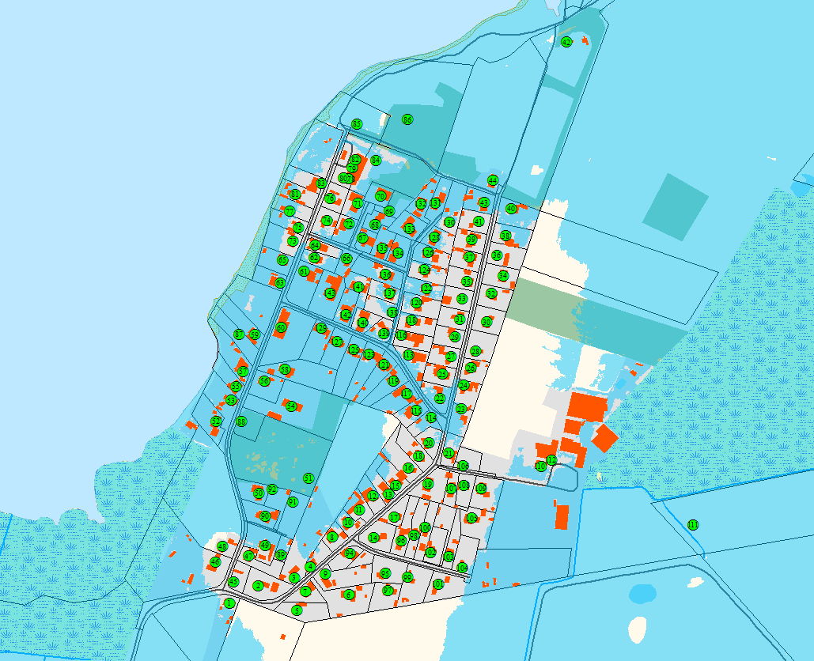
Figur 4: Oversvømmelse ved en 20 års hændelse for stormflod fremskrevet til 2050 på 205 cm.

Procentvist lodsejerbidrag
Hyppigheden af oversvømmelse (som vurderet i Bilag 1) vil indgå i beregningen af lodsejerbidraget ved at den procentvise andel ganges med sandsynligheden for hver enkelt hændelse. Der er dermed tale om en normalisering for at kunne anvende sansynligheden som en andel. Da sandsynligheden af en hændelse (fx T=20) udregnes som P = 1/T, kan bidraget udregnes som den andel af det samlede sandsynlighedsinterval, som udgør den procentvise bidragssat.
Beregning herfra vises i tabel 3 herunder.

Tabel 3: Andelsberegning baseret på sandsynligheden for oversvømmelse.
T | P = 1/T | Ejendom Andel | Grund Andel
20 | 0,05 | 43,75 | 12,5
50 | 0,02 | 17,5 | 5
100 | 0,01 | 8,75 | 2,5
Total | 0,08 | 70% | 20%

Den procentvise bidragssats for den enkelte lodsejer kan beregnes som summen af procentpoint af den hyppigste hændelse ud fra de normaliserede procentpoint, vist i Tabel 4.
I Bilag 2 opgøres den samlede procentsat for de enkelte lodsejere ud fra de analyserede adressepunkter.

Tabel 4: Fordelingsnøgle.
Procentvis fordeling | Fællesbidrag | Ejendombidrag 70% |  |  | Grundbidrag 20%
 | Ligeligt | T20 | T50 | T100 | T20 | T50 | T100 | Total
 | 10% | 44% | 18% | 9% | 13% | 5% | 3% | 100%

Litteraturliste for inspiration til model for partsfordeling
Kystdirektoratet, 2013. Kystdirektoratets Højvandsstatistik 2012.

Kystdirektoratet, 2009. Vejledning til lov om kystbeskyttelse.

Rosbæk, M., 2013. Digeprojekt Omø – Partsfordeling. M.S. Rosbæk ApS. Web: https://www.slagelse.dk/media/485689/Partsfordeling.pdf

Delkonklusion for bidragsfordeling
Den foreløbige beregning af fordelingsbidrag for de enkelte lodsejere viser, at den borger, der har det største bidrag, skal betale 1,4% af anlægsomkostningerne, hvorimod dem der har laveste risiko skal betale 0,1%. Medianen er 0,9%.
Vi anbefaler Odense Kommune og Seden Strandby Grundejerforening at drøfte om de grundejere, der sorteres fra, da deres ejendomme ligger over kote 2,40m, alligevel bør indgå i fællesbidrag, idet de drager nytte af adgangen til området (vejen) og også indgår i udviklingen af boligpriser i området.
Endvidere er valget af østligt digetracé afgørende for, om der skal inddrages erhvervsmæssige arealer i partsdelingen (landbrugsareal).

Bilagsliste
Bilag 1 - Vurdering af oversvømmelsesrisiko Seden Strandby
Bilag 2 - Bidragsnøgle Seden Strandby
Bilag 3 - Adresser under kote 2,40m
Bilag 4 - Beskyttelsesområder
Bilag 5 - Tegningsbilag

